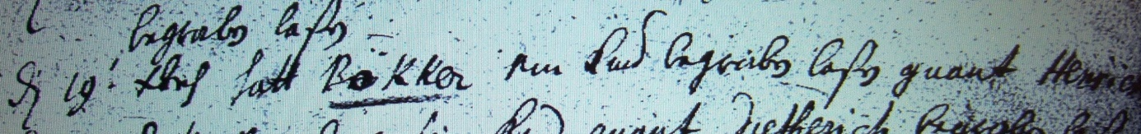

Kirchenbuch Heeren 1695; ARCHION-Bild 14 in „Taufen etc. 1683 - 1716
Abschrift:
„d 19 xbris (Dezember, KJK) hatt Bökker ein Kind begraben laßen genant Henrich“.

